 |  | Escuela Politécnica Superior  Ingeniería Informática  Prácticas de Sistemas Informáticos 2
Grupo | 2312 | Práctica | 2 | Fecha | 09/03/2026
Alumno/a |  | Cuadrado Bardavío, Diego
Alumno/a |  | Gómez Chamorro, Pablo

Práctica 2: Título

Cuestión número 1:

Estructura del directorio P1-rpc-backend tras realizar las indicación de creación del nuevo proyecto:
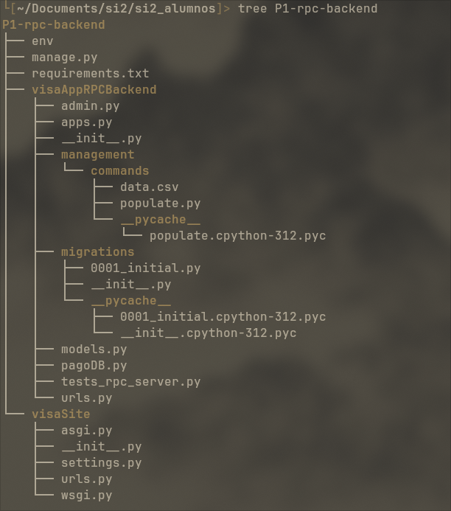
Modificaciones en el fichero settings.py:
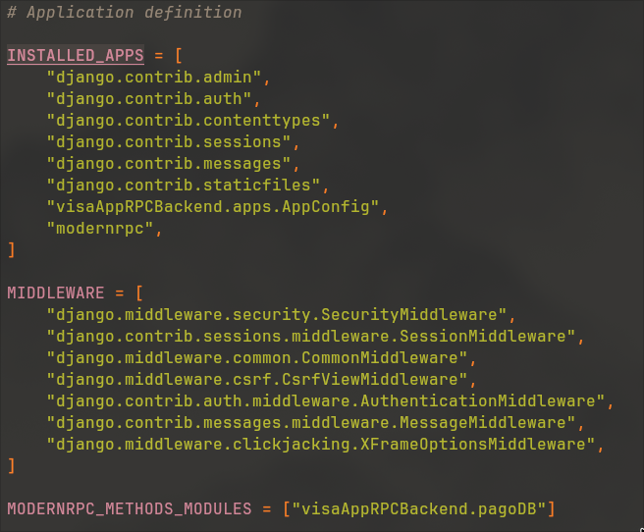
No será necesario hacer uso de los formularios Django y las plantillas en la aplicación servidor RPC por la transición de una arquitectura monolítica hacia una de tipo cliente-servidor, donde se produce un desacoplamiento estricto entre la capa de presentación y la de aplicación. Dado que el "cliente" del servidor no es un usuario humano sino una aplicación remota (el frontend), el uso de plantillas para generar interfaces HTML resulta redundante, ya que la comunicación se realiza mediante el intercambio de datos estructurados bajo el protocolo XML-RPC. Asimismo, la lógica de validación manual proporcionada por los formularios de Django es sustituida por los procesos de serialización y deserialización (marshaling/unmarshaling) gestionados por los stubs del cliente y del servidor, garantizando una transmisión de parámetros íntegra y transparente entre máquinas sin necesidad de interacción humana directa en el backend.

Cuestión número 2:
(Texto de la respuesta)
Nuevo contenido de urls.py:
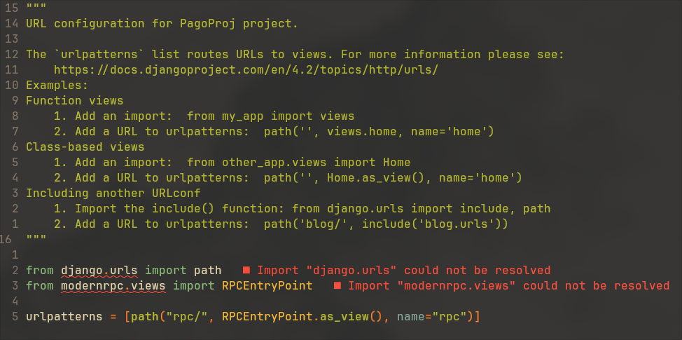
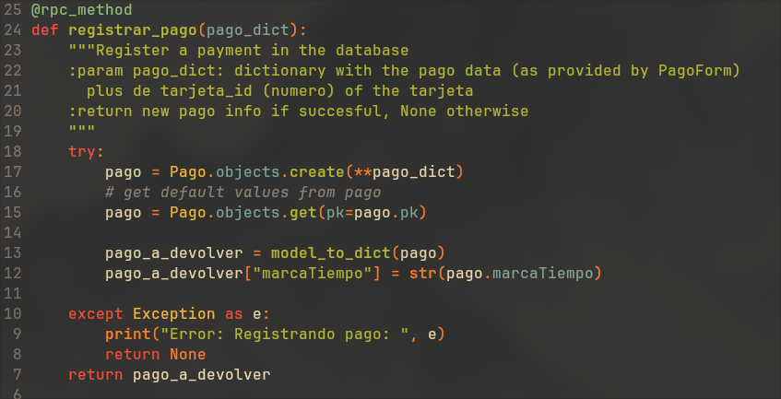
Métodos de pagoDB.py modificados retornando diccionarios en vez de modelos:

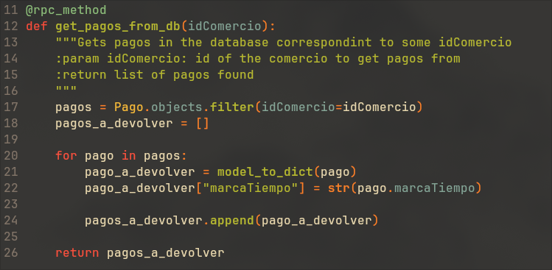
Se usa porque RPC no puede transformar a XML instancias de modelos de Django directamente. model_to_dict convierte ese objeto complejo de base de datos en un diccionario de Python estándar que sí se puede transmitir por la red. Además, como la marca de tiempo no es un campo "editable", no se incluye automáticamente en ese diccionario, por lo que tenemos que forzar su inserción transformando la fecha a cadena de texto (str(pago.marcaTiempo)).

Cuestión número 3:
Contenido del fichero env:
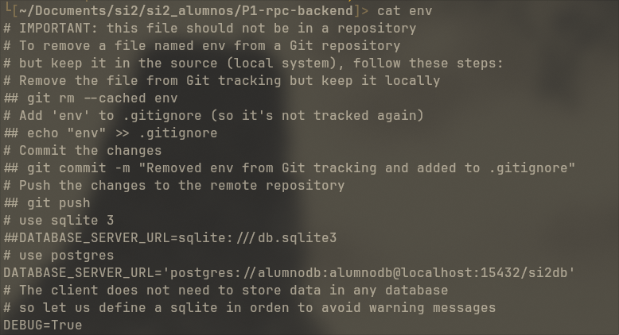
Ejecutamos migraciones y populamos la base de datos:
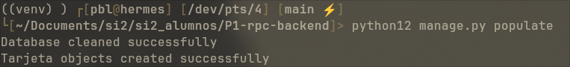
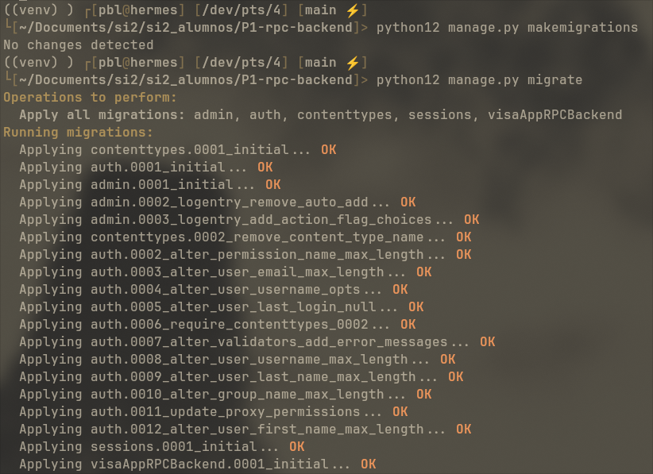

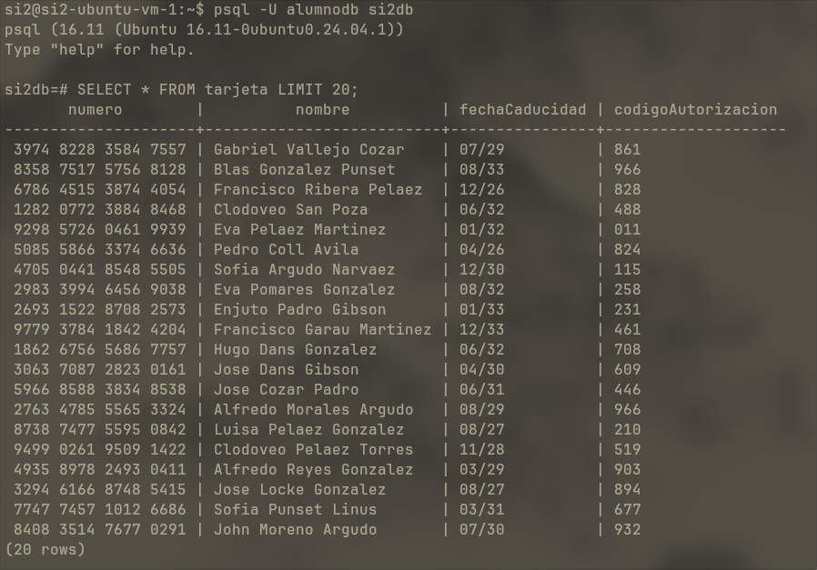
Comprobamos la creación de datos en la base de datos:
Interacción con la aplicación:

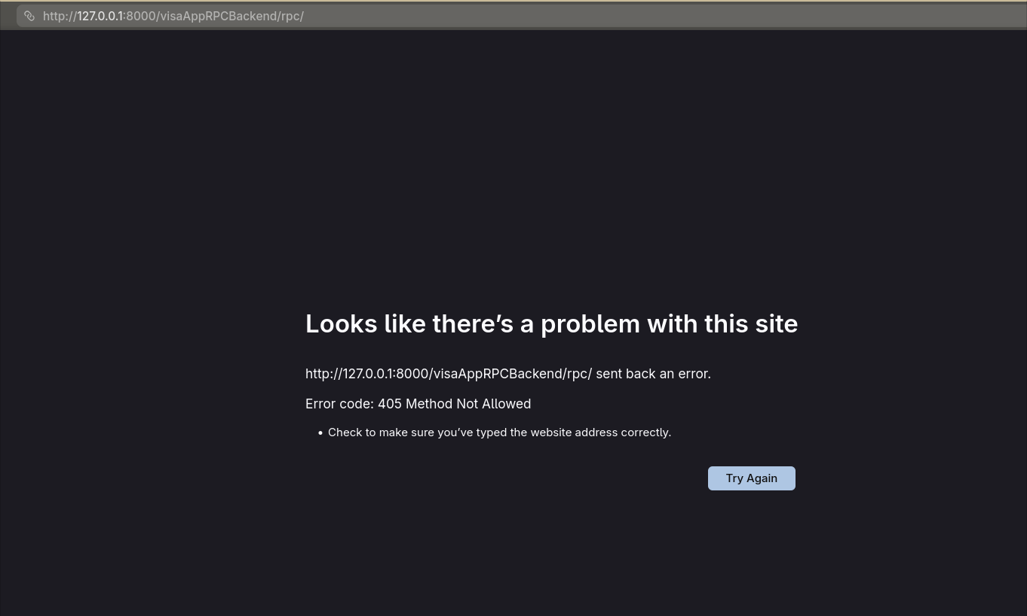
Ejecución de los tests:
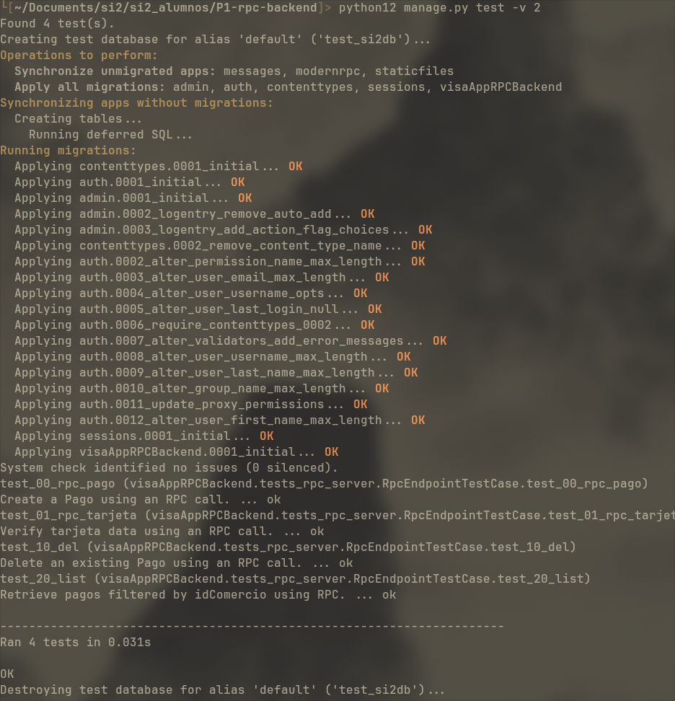

Cuestión número 4:
Texto de la cuestión
(Texto de la respuesta)

Cuestión número 5:
Texto de la cuestión
(Texto de la respuesta)

